МУНИЦИПАЛЬНОЕ БЮДЖЕТНОЕ
ОБЩЕОБРАЗОВАТЕЛЬНОЕ УЧРЕЖДЕНИЕ
ОСНОВНАЯ ОБЩЕОБРАЗОВАТЕЛЬНАЯ ШКОЛА С. ЕКАТЕРИНОВКА
ДОБРОВСКОГО МУНИЦИПАЛЬНОГО РАЙОНА
ЛИПЕЦКОЙ ОБЛАСТИ

П Р И К А З
09 января 2019 г. |  |  | № 1

О создании школьного телевидения в МБОУООШ с. Екатериновка

С целью приобретения учащимися функционального навыка работы над созданием телевизионных программ, развития творческих и исследовательских способностей, развития информационно-нравственной компетентности, в соответствии с Распоряжение Правительства РФ от 29 декабря 2014 г. № 2765-р «Концепция Федеральной целевой программы развития образования на 2016 - 2020 годы», согласно Закону РФ от 27.12.91 № 2124-1 «О средствах массовой информации»

ПРИКАЗЫВАЮ:

1.Утвердить Положение о создании школьного телевидения в МБОУООШ с. Екатериновка (далее – Положение)
2.Назначить руководителем школьного телевидения, заместителя директора Попову В.С.:
3. Поповой В.С., руководителю школьного телевидения:
3.1.Организовать работу по созданию школьного телевидения:
3.2.Обеспечить контроль за всеми направлениями и аспектами деятельности согласно Положению.
3.3.Разработать нормативную базу (должностные инструкции, акты, связанные с соблюдением №152-ФЗ от 27.07.2006 «О персональных данных»)
4. Саввиной Л.А.. ответственной за ведение школьного сайта, разместить локальные акты на сайте ОУ.
5. Учителю информатики Саввину А.Ю.:
5.1.Оборудовать рабочие места, установить необходимое программное обеспечение.

6. Контроль за исполнением приказа оставляю за собой.

Директор школы: | Саввин А.Ю.
С приказом ознакомлена
09.01.2019 г. Попова В.С.

Приложение №1 к приказу №1 от 09.01.2019 года

РАССМОТРЕНО И ПРИНЯТО  на педагогическом совете  МБОУ ООШ с. Екатериновка  Протокол № 4 от 09.01.2019года | УТВЕРЖДЕНО  приказ № 1 от 09. 01. 2019г.  Директор школы:  Саввин А.Ю.

ПОЛОЖЕНИЕ
о создании школьного телевидения
1. Общие положения
1.1. Настоящее Положение определяет общий порядок создания школьного телевидения в образовательных учреждениях района
1.2 Координатор проекта – отдел образования администрации Добровского муниципального района в соответствии с планом работы отдела, согласно Закону РФ от 27.12.91 № 2124-1 "О средствах массовой информации".
1.3 Школьные СМИ являются информационными, публицистическими, художественными.
1.4 Школьное телевидение - добровольная организация, в состав которой могут войти учащиеся 1- 9 классов, а также работники школы, чьи жизненные принципы не расходятся с целями и задачами объединения.
1.5 Школьное телевидение осуществляет свою деятельность в соответствии с действующим законодательством, Уставом школы, настоящим Положением, приказами и распоряжениями директора школы, являющимися обязательными для исполнения.
1.6 Школьное телевидение – детское объединение информационного характера, функционирование которого направлено на формирование творческой личности, ориентированной на созидательную деятельность.
1.7 Школьное телевидение создано для осуществления:
- поэтапного решения задач создания единого информационного пространства школы;
- поддержки одарённых детей;
- использования и внедрения современных технологий в учебно-воспитательный процесс.
1.8 Деятельность школьного телевидения организуется и осуществляется на началах широкой инициативы и самодеятельности в соответствии с образовательными и просветительскими достижениями общечеловеческой культуры.

2. Основные цели и задачи школьного телевидения

Школьное телевидение с точки зрения ученика — это возможность максимального раскрытия своего творческого потенциала. Работа над созданием телевизионных программ, позволяет проявить себя оптимальным образом индивидуально или в группе, попробовать свои силы в самом широком спектре человеческой деятельности – от гуманитарного до технического. Показать публично результаты своей работы. Эта деятельность носит практический характер, имеет важное прикладное значение и для самих учащихся.
2.1. Цели школьного телевидения
2.1.1. приобретение учащимися функционального навыка работы над созданием телевизионных программ;
2.1.2. развитие творческих и исследовательских способностей учащихся;
2.1.3. активизация личностной позиции учащегося в образовательном процессе.
2.1.4. развитие информационно-нравственной компетентности участников проекта;
2.1.5. реализация творческого потенциала заинтересованных учащихся через создание телевизионной программы, видеофильма (ролика, клипа).
2.2. Главные задачи школьного телевидения
2.2.1. диагностика одаренности детей и подростков, раннее раскрытие интересов и склонностей учащихся к информационным технологиям;
2.2.2.содействие профессиональной ориентации школьников - реальная профильная подготовка будущих журналистов, менеджеров, специалистов по рекламе и PR-дизайнеров и фотографов, операторов и телеведущих;
2.2.3. информировать о планируемых школьных и внешкольных мероприятиях;
2.2.4. освещать события, происходящие в городе, регионе, стране, мире с позиции значимости для учащихся школ;
2.2.5. поднимать вопросы, интересующие учащихся, учителей, родителей;
2.2.6. использование информационных технологий в дополнительных формах обучения;
2.2.7. организация досуга школьников с использованием современных технологий;
2.2.8. создание видеотеки школьной хроники;
2.2.9. активизация межшкольных и межвозрастных связей;
2.2.10. содействие в решении социально значимых задач в масштабах муниципалитета;
2.2.11. формирование социально зрелых и активных молодых лидеров.
3. Права и обязанности школьного телевидения
3.1.В административно – организационном отношении школьное телевидение и его руководители подчиняются руководству школы.
3.2. Школьное телевидение подчиняется принятым Правилам внутреннего распорядка, охраны труда, противопожарным требованиям, санитарно-профилактическим нормам и указаниям администрации школы. Учебный, учебно-методический, научно-исследовательский и производственный процесс школьного телевидения осуществляется в соответствии с требованиями действующего законодательства и Устава школы.
4. Организация и управление
4.1.Руководство школьным телевидением и контроль за его деятельностью осуществляет руководитель школьного телевидения и его заместитель, которые назначаются директором школы. Руководитель согласовывает нормативные и технологические документы, планы и отчёты о работе школьного телевидения, несёт ответственность за все направления и аспекты деятельности школьного телевидения.
4.2. Руководитель школьного телевидения составляет годовые планы и отчёты о работе, которые обсуждаются на педагогическом совете и утверждаются директором школы. Годовой план работы школьного телевидения является частью годового плана работы школы.
4.3. График работы школьного телевидения устанавливается в соответствии с расписанием работы, а также Правилами внутреннего распорядка.
4.4. Администрация обеспечивает повышение квалификации сотрудников школьного телевидения, создает условия для их самообразования и профессионального образования.
4.5. Администрация создаёт условия, необходимые для реализации целей, задач и программ школьного телевидения в соответствии со своим Уставом и настоящим Положением.
4.6. Контроль за деятельностью школьного телевидения осуществляется администрацией школы в установленном порядке.

5. Состав объединения школьного телевидения
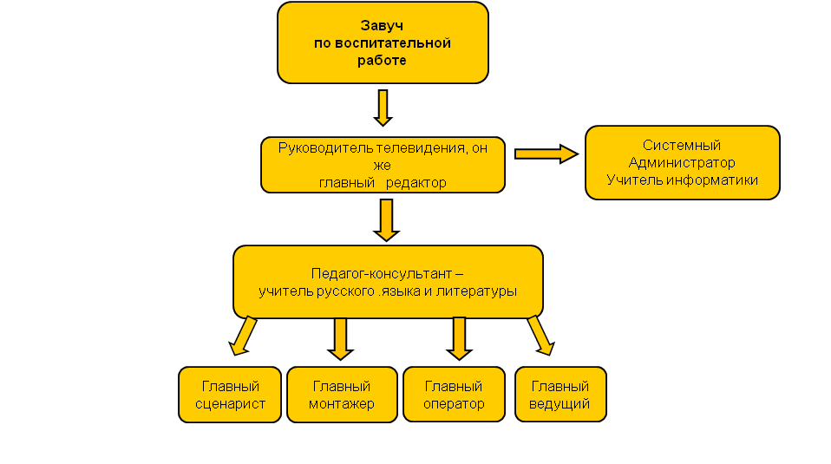
5.1. Руководителем школьного телевидения, а в дальнейшем творческого объединения, стоит Руководитель-педагог, учащиеся-сценаристы, монтажеры, операторы, журналисты-обозреватели.
5.2. Редакционный совет:
5.2.1. утверждает концепцию школьного телевидения, его направленность;
5.2.2. осуществляет общее руководство изданием номеров школьного телевидения;
5.2.3. утверждает предлагаемые видео и фотоматериалы;
5.2.4. выносит замечания авторам материалов.
5.3. Учащиеся и учителя, осуществляющие непосредственную работу над школьным телевидением, образуютРедакционную коллегию.
5.4.. Члены редколлегии:
5.4.1. разрабатывают концепцию, направленность школьного телевидения;
5.4.2. обсуждают содержание выхода очередного номера, предлагаемые публикации;
5.4.3. готовят статьи, рисунки и фотографии, работают над оформлением.
6. Организация работы школьного телевидения
6.1. Разработка общего программного продукта, в котором определяется содержание, объем, количество времени.
6.2. Формирование организационной структуры телевидения.
6.3. Формирование школьной редакции.
6.4. Организация учебного процесса регламентируется расписанием занятий, утверждаемым директором школы.
6.5. Разработка тематических планов редакции.
6.6. Периодичность выхода телепередачи – два раза в месяц в течение учебного года (с сентября по май).
6.7. Пуско-наладка технических средств.
6.8. Анализ и корректировка выполненной работы.
7. Организация работы над передачей школьного телевидения
7.1. Разработка еженедельной сетки вещания на учебный год.
7.2. Разработка сценарных планов, работа с авторами, организационная работа.
7.3. Съемка, монтаж.
7.4. Эксплуатация технических средств.
7.5. Эфир.
7.6. Анализ работы.
8. Порядок выхода школьной телевизионной продукции
8.1 Школьные информационные передачи создаются в течение учебного года.
8.2. Передача транслируется 2 раза в месяц (пятница) на переменах после второго или четвертого уроков.
8.3. Телеканал информирует о событиях, происходящих в школе и мире, и размышляет о том, что волнует детей и взрослых. В плане школьных телепередач перечислены основные направления, темы выпусков. Репортажная и музыкальная части готовятся непосредственно к выходу в эфир, отражая текущие события.
9. Предполагаемая структура программ телеканала
- Новости страны, города, села, школы
- Творчество школьников
- Сюжеты созданные о школьной жизни (Ералаш)
- Учебные материалы, для школьных уроков
- "Прямой эфир" (Школьные публицистические диспуты)
- "Школьный видео архив" (из истории школы)
- Мультипликационные фильмы, видеоролики созданные силами учеников
- Воспитательные передачи для подростков и молодежи
- Просветительские программы
- Интеллектуальные игры и конкурсы
- Передачи для родителей
- Передачи для педагогов. Компьютерные технологии и новые методики преподавания школьных предметов
- «Абитуриент» программы для поступающих в ВУЗы
10. Финансирование, материально-техническое обеспечение
10.1 Школьное телевидение содержится за счёт средств образовательной организации, включаемых в нормативное финансирование школы.
10.2. Администрация школы создаёт условия, необходимые для реализации целей, задач и программ школьного телевидения в соответствии со своим Уставом и настоящим Положением.
10.3. Размеры доплаты к должностным окладам, устанавливаются в соответствии с действующими нормативно-правовыми документами с учётом объемов и сложности работ
11. Сроки и этапы внедрения
Школьное телевидение, как одно из видов внеурочной деятельности, начинает свою работу с 1 января 2019 года. Работа по созданию школьного телевидения осуществляется в 3 этапа. I этап – подготовительный, с 11 января 2019 года по 31 января 2019 года. II этап -основной, с 1 февраля 2019 года по 30 мая 2021 года, III этап – заключительный, с 01 мая 2021 года по 30 июня 2021 года.
№ п/п | Содержание этапа | Сроки
1. | Подготовительный – Запуск проекта | 09.01.19г.-31.01.19г.
 | 1.1. Изучение нормативных документов. | 09.01.2019-16.01.19 –
 | 1.2. Разработка общего программного продукта. Формирование организационной структуры школьного ТВ. | 10.01.19 – 20.01.19
 | 1.3. Формирование школьных редакций.  Разработка тематических планов редакций. Формирование съемочных групп. | 10.01.19 – 25.01.19
 | 1.4. Подготовка технических средств. | 10.01.19 – 29.01.19
 | 1.5. Анализ работы за первый период. | 30.01.19
2. | Основной – Эфир 2 раза в месяц | 01.02.19г -30.05.21г.
 | 2.1. Разработка сценарных планов в каждой редакции. Съемка, монтаж. | ежемесячно
 | 2.2. Разработка сетки вещания до конца учебного года. Разработка сценарных планов, работа с авторами.  Съемка, монтаж программ. | в течении учебного года
 | 2.3. Эфир 2 раза в месяц. | постоянно
 | 2.4. Анализ работы за второй период. | 20.05.21 – 30.05.21
 | 2.5.Отчеты в конце каждого полугодия. | 31.05.19, 30.12.19, 31.05.21
3. | Заключительный – анализ работы, обобщение проделанного. | 01.05.21г.-30.06.21г.
 | 3.2. Анализ работы, отчеты за запланированный период работы. | май
 | 3.1. Обобщение информации о работе школьного телевидения | май-июнь
 | 3.3. Создание методической копилки. | июнь

